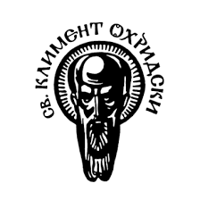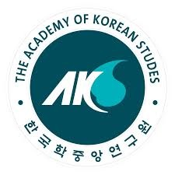

КРЪГЛА МАСА

РЕЛИГИИТЕ В КОРЕЯ – ТРАДИЦИИ, МОДЕРНИЗАЦИЯ, ГЛОБАЛИЗАЦИЯ

16 декември 2021 г., онлайн формат

Кръглата маса е организирана от катедра Кореистика към Софийския университет
с любезното съдействие на Академия по Кореистика (AKS)

Откриване

Сутрешна сесия “Традиции и паралели”
Модератор: Яница Иванова

Доц. д-р Ким Со Йънг (специалност Кореистика към СУ)
Будистки храмове в Корея

Доц. д-р Ирина Сотирова (специалност Кореистика към СУ)
Ролята на пещерния комплекс Могао в корейския будизъм

Проф. д-р Милена Братоева (специалност Индология към СУ)
Употребата на Мандала в тантрическия будизъм

Гл. ас. д-р Теодора Куцарова (специалност Китаистика към СУ)
Произход на даоистката религия и разпространението й в Източна Азия

Доц. д-р Яна Манчева, гл. ас. д-р Мирослава Забуртова (специалност Кореистика към СУ)
Конфуцианските свещени ритуали Чонмьо чере и Мунмьо чере)

Гл. ас. д-р Евелина Хайн (специалност Китаистика към СУ)
Култът към свещените планини в Корея и Китай

Следобедна сесия “Съвремие и модернизация”
Модератор: Ирина Сотирова

Докторант Мартин Луканов (специалност Медии и популярна култура към СУ)
Мисионерството като практика: Сон манастири и общности в Азия и Европа

Гл. ас. д-р Светослава Пейчева (специалност Кореистика към СУ)
Шаманизмът в съвременното корейско общество

Гл. ас. д-р Райна Бенева (специалност Кореистика към СУ)
Вярвания и обичаи, свързани с новогодишния празничен комплекс във Виетнам и Корея

Доц. д-р Яница Иванова (специалност Кореистика към СУ)
Християнството в Корея в началото на XX в.

Проф. д-р Светла Къртева-Данчева (специалност Кореистика към СУ)
Някои аспекти на религиозната ситуация в КНДР

Докторант Анета Димитрова (специалност Кореистика към СУ)
Конфуцианските традиции в съвременното корейско общество

Финална дискусия

